Obecně závazná vyhláška obce Úžice
č. 3/2024
o veřejném pořádku a opatření k jeho zabezpečení

Zastupitelstvo obce Úžice schválilo usnesením č. 2/9/24 a vydává dne 2.10.2024 v souladu s ust. § 10 písm. d), § 35 a § 84 odst. 2) písm. h) zákona č. 128/2000 Sb., o obcích (obecní zřízení), ve znění pozdějších předpisů, a s ust. § 24 odst. 2) zákona č. 246/1992 Sb., na ochranu zvířat proti týrání, ve znění pozdějších předpisů, tuto obecně závaznou vyhlášku:

Čl. 1
Základní ustanovení
- V souladu se všeobecným zájmem na udržení a ochranu veřejného pořádku na území obce Úžice (dále jen „obec“) se stanovují touto obecně závaznou vyhláškou opatření, jejichž účelem je zajištění místních záležitostí veřejného pořádku, zdraví a bezpečnosti osob a majetku, zlepšení estetického vzhledu obce a vytváření příznivých podmínek pro život v obci.
- Touto obecně závaznou vyhláškou se stanovují pravidla pro pohyb psů na veřejném prostranství na území obce.
- Tato obecně závazná vyhláška stanovuje práva a povinnosti k zajištění udržování čistoty veřejných prostranství na území obce a k ochraně zeleně v zástavbě a ostatní veřejné zeleně (dále jen „veřejná zeleň“).
- Tato obecně závazná vyhláška vymezuje činnosti, které by mohly narušit veřejný pořádek na území obce nebo být v rozporu s dobrými mravy, ochranou bezpečnosti, zdraví a majetku a stanovuje podmínky pro jejich výkon.

Čl. 2
Pravidla pro pohyb psů na veřejném prostranství
      - Stanovují se následující pravidla pro pohyb psů na veřejném prostranství na území obce:
- na veřejném prostranství v zastavěných částech obce, které je vymezeno na mapkách v příloze č. 1 této obecně závazné vyhlášky:
      - je možný pohyb psů pouze na vodítku,
      - je v době konání veřejně přístupných kulturních, společenských a sportovních akcí na území obce možný pohyb psů pouze na vodítku a s náhubkem,
      - se zakazuje výcvik psů;
- zakazuje se vstupovat se psy a vodit psy na hřiště a dětská pískoviště v obci, kde je zákaz vstupu se psy vyznačen příslušnou tabulkou (s textem nebo piktogramem zakazujícím vstup),
- při pohybu na ostatních veřejných prostranstvích /neuvedených v písm. a) a b)/ musí být pes pod neustálým bezprostředním dohledem a vlivem osoby doprovázející psa.
      - Za splnění povinností stanovených v odst. 1. odpovídá osoba doprovázející psa, popř. chovatel psa.
      - Ustanovení odst. 1. se nevztahuje na psy služební a záchranářské při výkonu služby a záchranných prací a na psy speciálně vycvičené jako průvodci zdravotně postižených osob.
      - Ustanovení odst. 1. se nevztahuje na lovecké psy při výkonu práva myslivosti ve smyslu zvláštních právních předpisů.

Čl. 3
Udržování veřejného pořádku a čistoty, ochrana veřejné zeleně
- Každý je oprávněn užívat veřejné prostranství obvyklým způsobem podle jeho povahy a k účelu, ke kterému je určeno.
- Každý je povinen udržovat na území obce čistotu a veřejný pořádek.
- Na plochách veřejné zeleně je zakázáno:
- jakýmkoliv způsobem poškozovat, ničit nebo znečišťovat veřejnou zeleň
- stát, zastavit nebo jezdit motorovými vozidly (s výjimkou vozidel údržby)
- rozdělávat oheň mimo místa k tomu určená
- stanovat nebo nocovat mimo místa k tomu určená
- bez souhlasu vlastníka či správce veřejné zeleně vysazovat nebo ošetřovat vegetaci tvořící součást veřejné zeleně či jakkoliv do ní zasahovat.
- Chovatelé a vlastníci psů, drůbeže a jiného hospodářského zvířectva jsou povinni zajistit, aby psi, drůbež či jiné hospodářské zvířectvo neznečišťovalo veřejné prostranství nebo veřejnou zeleň, popř. zajistit neprodleně odstranění případného znečištění.

Čl. 4
Podmínky pro používání pyrotechnických výrobků
- Činností, která by mohla narušit veřejný pořádek na území obce nebo být v rozporu s dobrými mravy, ochranou bezpečnosti, zdraví a majetku, se pro účely této obecně závazné vyhlášky rozumí používání pyrotechnických výrobků na veřejném prostranství.
- Na veřejném prostranství v zastavěných částech obce, které je vymezeno na mapkách v příloze č. 1 této obecně závazné vyhlášky, se zakazuje používat pyrotechnické výrobky, včetně prostředků zábavní pyrotechniky, s výjimkou první adventní neděli a dny 31.12. a 1.1. kalendářního roku.
- Na veřejném prostranství v zastavěných částech obce – hřištích a dětských pískovištích uvedených v ust. Čl. 2 odst. 1. písm. b) této obecně závazné vyhlášky, se zakazuje používat pyrotechnické výrobky, včetně prostředků zábavní pyrotechniky.

Čl. 5
Společná a závěrečná ustanovení
- Jednotlivá ustanovení této obecně závazné vyhlášky nenahrazují povinnosti fyzických a právnických osob stanovené zvláštními právními předpisy, jež mají v případě, že je tato obecně závazná vyhláška stanovuje a vymezuje duplicitním způsobem, přednost.
- Porušení povinností stanovených touto obecně závaznou vyhláškou se posuzuje podle zvláštních právních předpisů.

Čl. 6
Zrušovací ustanovení
Zrušují se obecně závazné vyhlášky obce Úžice:
  - č. 3/2004 o veřejném pořádku, opatření k jeho zabezpečení a čistotě v obci, ze dne 23.2.2004,
  - č. 2/2011 k zabezpečení místních záležitostí veřejného pořádku v souvislosti s pohybem psů na veřejném prostranství, ze dne 10.3.2011,
  - č. 1/2018 o pravidlech pro používání pyrotechnických výrobků na veřejném prostranství, ze dne 14.2.2018.

Čl. 7
Účinnost
Tato obecně závazná vyhláška nabývá účinnosti dnem 1.1.2025.

-------------------------------------- --------------------------------------
Bc. Tomáš Libich David Hrdlička
místostarosta starosta obce

Příloha č. 1
obecně závazné vyhlášky obce Úžice č. 3/2004 o veřejném pořádku a opatření k jeho zabezpečení

Veřejná prostranství, na nichž se uplatňuje regulace ve vztahu k pohybu psů a k používání pyrotechnických výrobků:

k.ú. Úžice u Kralup nad Vltavou

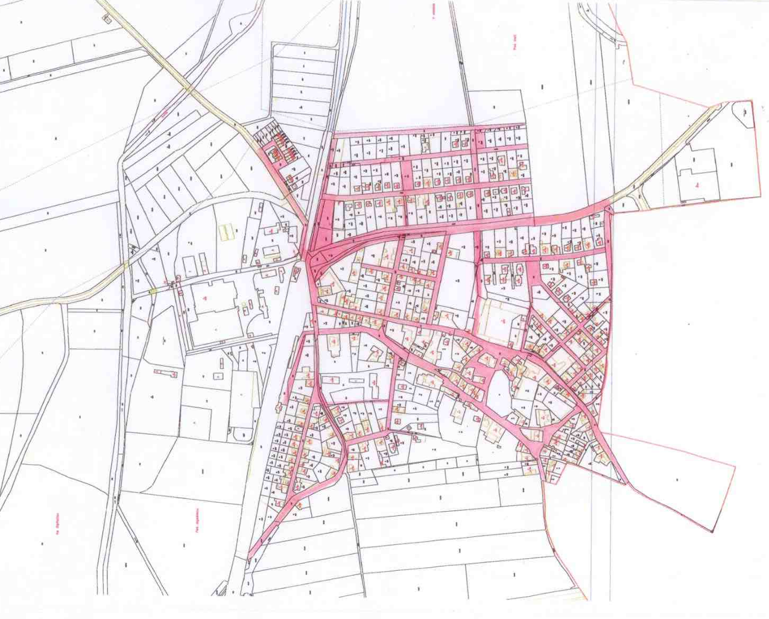

k.ú. Netřeba

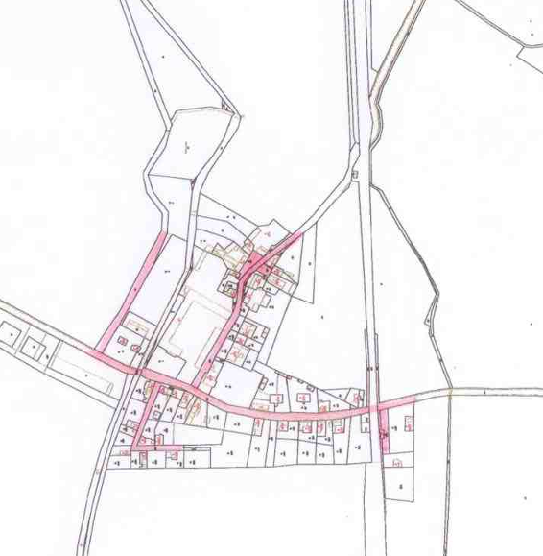

k.ú. Kopeč

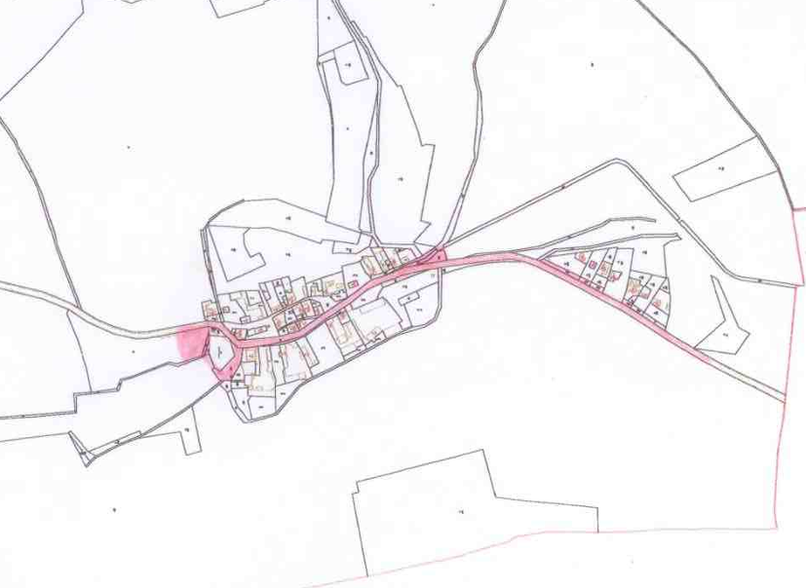

§ 34 zákona č. 128/2000 Sb., o obcích (obecní zřízení), ve znění pozdějších předpisů
§ 3 písm. k) zákona č. 246/1992 Sb., na ochranu zvířat proti týrání, ve znění pozdějších předpisů
např. § 52 písm. j) zákona č. 273/2008 Sb., o Policii České republiky, ve znění pozdějších předpisů, § 19 zákona č. 553/1991 Sb., o obecní policii, pozdějších předpisů
§ 44 odst. 1) zákona č. 449/2001 Sb., o myslivosti, ve znění pozdějších předpisů
zákon č. 449/2001 Sb., o myslivosti, ve znění pozdějších předpisů; vyhláška Ministerstva zemědělství č. 244/2002 Sb., kterou se provádí některá ustanovení zákona č. 449/2001 Sb., o myslivosti, ve znění pozdějších předpisů
Vlastníci a uživatelé pozemků jsou ve smyslu platných právních předpisů (§ 66d odst. 1/ písm. b/ a odst. 2/ písm. b/ zákona č. 128/2000 Sb., o obcích /obecní zřízení/, ve znění pozdějších předpisů) povinni udržovat čistotu a pořádek na pozemcích, které vlastní nebo užívají, tak, aby nebyl narušen veřejný pořádek, zejména vzhled obce.
zejména trháním větví, listí, kůry, květů a plodů, poškozováním kořenového systému, bezdůvodným přesazováním, nevhodným ořezem, aplikací škodlivých látek, apod.); tento zákaz neplatí v případech provádění údržby veřejné zeleně a veřejného prostranství
zejména odhazováním odpadků, vytvářením skládek odpadů, vylepováním plakátů, aplikací barev, vykonáváním osobní potřeby, apod.
zákaz neplatí v případech vjíždění, zastavení a stání motorových vozidel v souvislosti s údržbou veřejné zeleně a veřejného prostranství

